INDICAÇÃO Nº 2052/2020

Sugere ao Poder Executivo Municipal que tomem providencias em relação à agua empoçada na Rua André Rebouças defronte o nº 293 no Jd. Santa Rita de Cassia. (Protocolo 17143/2020) (Foto anexa).

Excelentíssimo Senhor Prefeito Municipal,

Nos termos do Art. 108 do Regimento Interno desta Casa de Leis, dirijo-me a Vossa Excelência para sugerir ao setor competente que tomem providenciam em relação à agua empoçada na Rua André Rebouças defronte o nº 293 no Jd. Santa Rita de Cassia.

**Justificativa:**

Fomos procurados pela moradora do endereço acima, solicitando essa providencia, pois, segundo ela a agua fica empoçada defronte sua residência causando transtornos e insegurança, pois, além do mau cheiro pode ser um foco para proliferação do mosquito da dengue.

Plenário “Dr. Tancredo Neves”, em 23 de Setembro de 2020.

**José Luís Fornasari**

**“Joi Fornasari”**

- Vereador -

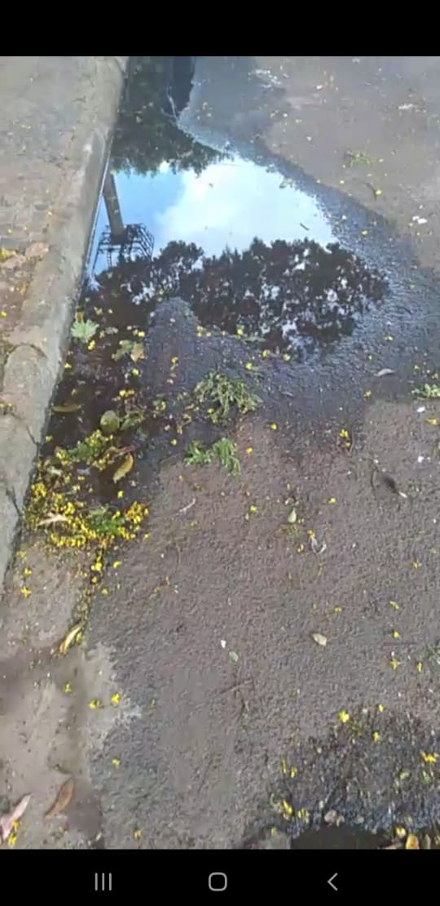

Sugere ao Poder Executivo Municipal que tomem providenciam em relação à agua empoçada na Rua André Rebouças defronte o nº 293 no Jd. Santa Rita de Cassia.